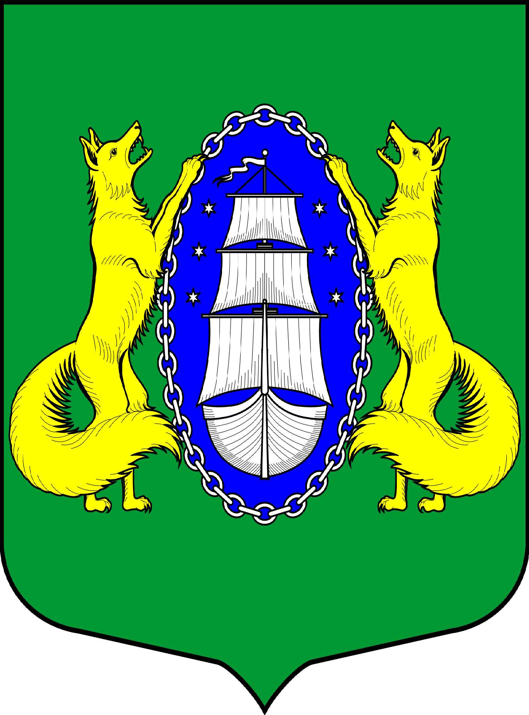

Муниципальное образование
поселок Лисий Нос
МЕСТНАЯ АДМИНИСТРАЦИЯ
ОГРН 103 783 202 0907
197755, Санкт-Петербург,
п. Лисий Нос, ул. Холмистая, дом 3/5
тел./факс 434-90-29

_____._____.2017 № ______

на № ___________ от ___.___._____

Председателю Комитета по работе с исполнительными органами государственной власти и взаимодействию с органами местного самоуправления - Заместителю руководителя Администрации Губернатора
Санкт – Петербурга
И.Ф. Князеву

Аналитическая справка
по вопросу работы с обращениями граждан и организации
в МА МО пос. Лисий Нос 3-й квартал 2017 года.

Всего за 3 квартал поступило 41 обращение.
Основное количество поступивших обращений более 50% - это вопросы, касающиеся благоустройства территории муниципального образования.
Около 30% касаются иных вопросов деятельности ОМСУ, к таким обращениям относятся вопросы, касающихся газификации частных жилых домов, освещения, льготного подключения водоснабжения и т.д. По этим вопросам направлены письма в соответствующие органы.
Около 20 % составляют обращения, решение которых не входит в компетенцию ОМС. К таким обращениям относятся вопросы о предоставлении земельного участка в собственность для целей индивидуального жилищного строительства, вопросы, касающиеся ремонта частных домов, улучшения жилищных условий и расселения.
По всем входящим обращениям приняты соответствующие решения и направлены ответы заявителям.

Приложение: Таблица на 1л. в 1 экз.

Глава местной администрации пос.Лисий Нос С.В.Федотов

Исп. Кучеренко А.С
434-90-29

